Szakács Erzsébet
pH-skála készítése és háztartási anyagok pH-jának meghatározása
(kémia és környezettan óraterv)

Bevezetés
A jelenleg hatályos Nemzeti alaptanterv (NAT 2012) Ember és természet műveltségterületéhez tartozó kémia közműveltségi tartalmak mindkét változata előírja a 9-10. évfolyamon a sav-bázis reakciók, a kémhatás és a pH fogalmának tanítását az alábbiak szerint.

1. változat: „A sav-bázis reakciók értelmezése. Erős és gyenge savak, ill. bázisok, valamint sók kémhatása, a pH és a koncentrációk kapcsolata.” (10757.oldal)

2. változat: „A sav-bázis reakciók értelmezése (a Brønsted-elmélet alapján). Indikátor, pH-skála. Erős és gyenge savak, ill. bázisok, valamint sók kémhatása, a pH és a koncentrációk kapcsolata valamint a pH-skála értelmezése.” (10770. oldal)

A fent említett NAT-hoz készített gimnáziumi kémia kerettantervek B változataiban a 9. osztályban szerepelnek a következők: „Savak és bázisok fogalma Brønsted szerint…. A savak és bázisok erőssége…. A pH és az egyensúlyi oxóniumion, illetve hidroxidion koncentráció összefüggése. A pH változása hígításkor és töményítéskor. A sav-bázis indikátorok működése. Sóoldatok pH-ja, hidrolízis.” (10. oldal) A gimnáziumok 9-12. évfolyama számára készített kémia kerettantervek A változata a 9. évfolyamon tartalmazza a következő ismereteket: „Sav-bázis reakciók. Sav, bázis, protonátadás. A pH és a kémhatás kapcsolata. A víz autoprotolízise. Erős és gyenge savak, illetve bázisok; a sók kémhatása.”(9. oldal)
A jelenlegit megelőző Nemzeti alaptanterv alapján írt, a hat- és nyolcosztályos gimnáziumokban még alkalmazott kerettantervek is a 9. osztályos kémia tananyagba illesztik ezt a témát. A forgalomban levő tankönyvek ehhez igazodnak, így nincsenek a tárgyalás sorrendjében és módjában nagy eltérések, legfeljebb a kifejtés mélységében. Ezért ez az óraterv minden tanterv, illetve bármely tankönyv használata esetén beilleszthető a tanítási-tanulási folyamatba a sav-bázis reakciók témakörében.
Amikor a kémiában a pH fogalma kialakításra kerül, a diákok még nem tanulták matematikából a logaritmust. Ez megnehezíti a fogalommagyarázatot, hiszen a 11-12. évfolyamon használt, logaritmusra alapozott definíciót nem alkalmazhatjuk. A negatív kitevőjű tízes alapú hatványokkal való számolás sem megy könnyen egy átlagos osztályban. A tapasztalat azt mutatja, hogy csak a matematikában jól teljesítők képesek átlátni és alkalmazni a pH fogalmát ezen a szinten. Később, a 11. évfolyamon, amikor a logaritmus tananyag a matematikában, és a pH fogalmának pontosítására sor kerülhetne, az alapórák és így a diákság zömének vonatkozásában már vége van a kémia oktatásának. Ezért segítséget jelentenek az olyan módszerek, amelyek szemléletessé, könnyebben átláthatóvá és megjegyezhetővé teszik azt a tényt, hogy az oldat tízszeres hígítása a pH egy egységnyi változását vonja maga után.
A tanórán a természettudományos vizsgálatok lépéseit követjük az IBSE (inquiry based science education, azaz a kutatásalapú tanulás) módszer alkalmazásával. Ennek keretében a probléma azonosításában, a kísérlet lépéseinek megtervezésében, a vizsgálandó anyagok meghatározásában a fő szerepet a diákok játsszák. Azonban az IBSE módszer önmagában alkalmazva túlságosan időigényes, ezért kevéssé hatékony és ráadásul növelheti a tévképzetek számát is. Így hasznos, ha az órai munkamódszerekben a kooperatív csoportmunka és a frontális munka váltogatásával élünk, mert ily módon kiküszöbölhetjük az előbb említett hátrányokat, és erősíthetjük az IBSE előnyeit: a tanulók aktivitására, az önálló gondolkodásukra, természettudományos és gyakorlati tapasztalataikra építünk. Egyben motiváljuk is őket magával a módszerrel és az érdekes tanulókísérleti eszközökkel. A különböző képességű és érdeklődésű diákcsoportok előzetes tanulmányaiknak megfelelően eltérő gyakorlottságot mutathatnak az IBSE alkalmazásában, ezért a csoport- és frontális munka arányát ehhez mérten változtathatjuk.

Adaptációs lehetőségek
- 7. osztályos kémia a B típusú kerettanterv alapján
Az Arrhenius-féle sav-bázis elmélet alapján már ezen az évfolyamon is tárgyalásra kerül a vizes oldatok kémhatása és az ezt jelző számként a pH. Ezért jelen óratervünk leegyszerűsített formában alkalmazható ezen az évfolyamon: az erős/gyenge savakkal és bázisokkal kapcsolatos információkat kihagyjuk és az oldatkoncentrációk valamint a pH kapcsolatát nem számszerűen, csak tendenciáját tekintve tárgyaljuk.
- 8. osztályos kémia a hat- és nyolcosztályos gimnáziumoknak készített A típusú kerettanterv alapján
A 7-8. évfolyam legutolsó tematikai egységében, a Vízben tartalmazzák a következőket: „Ismeretek: Kémhatás, indikátor. A sav, bázis fogalma (Brønsted), az erős és gyenge sav/bázis. A pH-skála. Az indikátorok működése.” (21. oldal) Ezekben az osztályokban a jelen óraterv változtatás nélkül alkalmazható.
- környezettan
Esővíz vagy más, természetből gyűjtött színtelen minták kémhatásának vizsgálatára alkalmazható az oldathígítással elkészített saját színskála.
- projekt a 9. osztályos kémia tanításához
Az ehhez tartozó projektterv a 3. mellékletben található. Az erről szóló PowerPoint prezentáció (PPT) a jelen óraterv 6. mellékletét képezi.
Óraterv

A pedagógus neve: Szakács Erzsébet
Műveltségi terület: Ember és természet
Tantárgy: kémia és környezettan
Osztály: 9. évfolyam
Az óra témája: Hígítási sorozat készítése ismert koncentrációjú savas és lúgos kémhatású oldatból. Ennek segítségével saját színskála készítése univerzális indikátorhoz, amellyel különféle palackozott vizek (vagy egyéb, a háztartásban használt anyagok, oldatok) kémhatását vizsgálják meg a diákok.

Az óra cél- és feladatrendszere:
- A természettudományos igényű vizsgálatok tervezésének és elvégzésének gyakorlása.
- Annak tudatosítása, hogy a pontosság fontos a kísérletek elvégzése során.
- A vizsgálati tapasztalatok összegyűjtéséhez és rögzítéséhez használható technikák gyakorlása.
- A gyakorlati ismeretek és az elméleti tudás kapcsolatának szemléltetése.
- Az oldatkoncentráció és a pH kapcsolatának elmélyítése.
- Összefüggés felismerése az oldatok hígítása és a pH változása között.
- Felhívni a figyelmet arra, hogy a reklámok gyakran félrevezetőek, és tudományosan nem alátámasztható információkat tartalmaznak.

Az óra didaktikai feladatai:
- A házi feladatként kapott, palackozott vizekkel kapcsolatos gyűjtőmunka ellenőrzése és felhasználása a tanórai munkához.
- A sav-bázis reakciók témakörében tanultak ismétlése.
- Az előző órai ismeretanyag (oldatok hígításával változik a pH) összekapcsolása a tanulókísérlettel.
- A természettudományos vizsgálatok lépéseinek alkalmazása tanulói kísérlettervezésben.
- Motiválás hétköznapi anyagok (palackozott vizek) vizsgálatával.
- Következtetés és általánosítás: a természettudományos ismeretek a hétköznapi életben való eligazodáshoz, egészségünk megőrzéséhez is segítséget nyújtanak.

Tantárgyi kapcsolatok:
- Biológia-egészségtan: a testfolyadékok kémhatása, savas esők, napi vízigény.
- Környezettan: savas esők.

Felhasznált források:
- A Kormány 110/2012. (VI. 4.) Korm. rendelete a Nemzeti alaptanterv kiadásáról, bevezetéséről és alkalmazásáról (NAT 2012).
- 51/2012. (XII. 21.) számú EMMI rendelet – a kerettantervek kiadásának és jóváhagyásának rendjéről.
- Villányi A. (2013): Kémia 9. Általános kémia, Műszaki Kiadó, Budapest
- Szakács E.: Tanulókísérletek a dolgozatban. A kémia tanítása 18. évf. 5. sz./2010. 12-16.oldal
- Szalay L.: Tanulói kísérlettervezés:
http://www.kemtan.mke.org.hu/images/stories/letoltesek/szakmodszertan/Szalay_Luca_Tanuloi_kiserlettervezes.ppt (utolsó letöltés: 2014. 07. 29.)
- https://www.oktatas.hu/pub_bin/dload/pem/kemia.pdf ( utolsó letöltés: 2014. 07. 29.)
- Györe H.: Kékszilva: a gyümölcs, ami piros, amikor zöld (IBST feladatsor – Kémhatás, hidrolízis):
http://www.chem.elte.hu/w/modszertani/fellap.html ( utolsó letöltés: 2014. 07. 29.)

Időkeret | Az óra menete | Nevelési-oktatási stratégia |  |  | Megjegyzések
 |  | Módszerek | Tanulói munkaformák | Eszközök
1–6. perc | Csoportalakítás a tanulókísérlethez. | Játék. | Aktív feladatmegoldás mozgással, kommunikációval. | Minden tanulónak egy fogalom vagy definíció kis cédulán (a tervezett csoportok és tagjaik számának megfelelően válogatva az 1. mellékletből). | Ha a tanulóknak 3 perc alatt nem sikerül kialakítani a csoportok legalább felét, akkor segítségül a tanár megmondja a (lehetséges) csoportosítási szempontokat.
7-17. perc | A sav-bázis reakciók témaköréből tanultak ismétlése. | Megbeszélés az 1. mellékletben szereplő táblázat segítségével.  Problémafelvetés:  Az erős sav oldata is lehet gyengén savas?  Hányszoros térfogatú lett a vörösiszap az eredetihez képest, amikor a katasztrófát követően a környékbeli vizekbe kerülve hígulás révén 2 egységgel csökkent a pH-ja?  Gyenge sav is lehet erősen maró hatású?  Az oldatkoncentráció és pH kapcsolata sósav- és a NaOH-oldat esetén: táblázat kivetítése (2. melléklet). | Frontális munka, válasz a problémafelvető kérdésekre.  A táblázat kitöltése kooperatív csoportmunkában a füzetben (2. melléklet, 2. pont). | Írásvetítő + fólia vagy projektor + számítógép.  Tábla, kréta, füzet. | Ez egyben a csoportalakítás helyességének ellenőrzése is.
18–24. perc | A pH-skála (hígítási sorozat) elkészítésének problémaalapú bevezetése. | Problémafelvetés:  Hogyan készíthetünk a rendelkezésre álló eszközök és anyagok felhasználásával pH-skálát?  Hogyan hígíthatjuk pontosan az oldatot?  Néhány cseppnyi folyadék esetén hogyan oldhatók meg a keverési problémák, hogy ez ne menjen a pontosság rovására? | Problémamegoldás és tanulói kísérlettervezés kooperatív csoportmunkában, majd a megoldások tanár által irányított, osztályszintű (frontális) egyeztetése [2. melléklet, 3.a) pont]. | Csoportonként 3 db Pasteur-pipetta vagy szemcseppentő, kb. 1 cm³-nyi 0,1 mol/dm³ koncentrációjú sósav- és NaOH-oldat egy-egy Pasteur-pipettában vagy cseppentőben, desztillált víz kis főzőpohárban, körömlakkteszter, univerzális indikátor (4. melléklet) | A körömlakkteszter helyettesíthető tabletták, rágógumik kiürült bliszteres (buborékfóliás) csomagolóanyagával, palackok fém vagy műanyag kupakjaival stb. Nagyobb oldattérfogatokkal kémcsövekben is készíthető hígítási sorozat, ekkor rázogatással megoldható a keverés.
25–35. perc | A hígítási sorozat elkészítése, színskála univerzális indikátorral, palackos vizek és/vagy egyéb, a háztartásban használt anyagok, illetve azokból készült oldatok kémhatásának vizsgálata. | A tanulók által tervezett és kivitelezett kísérletek. | Tanulói kísérlettervezés és vizsgálat kooperatív csoportmunkában. [2. melléklet, 3.b) pont].  A színskála és a vízvizsgálat (ill. az egyéb anyagok vizsgálata) eredményeinek lerajzolása a füzetbe [2. melléklet, 4. a) és 4. b) pont]. | Kísérleti eszközök és anyagok (4. melléklet) és a palackozott vizek, amelyeket a tanulók hoztak az előzetes gyűjtőmunkájuk alapján.  Füzet, színes ceruzák.  Munkabiztonsági és balesetvédelmi szabályok (5. melléklet). | A csoportok munkája közben szükség esetén a tanár ötletet ad, bátorít, segítséget nyújt.  Ha valamelyik csoport gyűjteményében nem szerepelne lúgos kémhatású víz, akkor egy mintát kapnak a tanártól.
36-44. perc | A vízvizsgálat tapasztalatainak összegyűjtése. | Problémafelvetés:  Mitől jó egy ásványvíz?  Kinek hasznos a lúgos kémhatású víz?  Mi a véleményünk arról a szénsavas vízről, ami „természetes lúgos ásványvíz”-ből készült?  Megbeszélés, esetleg vita. | Csoportmunkában a vizsgált vizek összetételének tanulmányozása a címkéken.  Tanár által irányított osztályszintű (frontális) problémamegoldás. (2. melléklet, 5. pont). | Palackozott víz címkék (ezeket elegendő kivetíteni). | A lúgosítás mint áltudomány tárgyalásakor a „Kinek hasznos a lúgos kémhatású víz?” kérdésre adott válasz kapcsán ahhoz a következtetéshez kell eljutni, hogy az emberi tudatlanság és hiszékenység sajnos csak a csalók számára jelent hasznot.
45. perc | A házi feladat kijelölése. | Házi feladat: ellentmondások, tudománytalan megfogalmazások keresése vízzel kapcsolatos reklámokban, ismertetőkben  Tanulnivaló: az órán átismételt elméleti tananyag. | A házi feladat beírása füzetbe (2. melléklet, 6. pont). | Füzet.

1. melléklet: Csoportalakítás a sav-bázis reakciók témaköréből tanultak ismétlésével

CSOPORTOSÍTÁSI SZEMPONTOK | Arrhenius-féle elmélet | Brønsted-féle elmélet | kémhatás | indikátorok | erős savak | erős bázisok | gyenge savak | gyenge bázisok
(Egy lehetséges csoportosítási szempontrendszert tartalmaz a táblázat. Az ettől eltérő, de jó megoldások is elfogadhatók) | bázis az az anyag, ami a vizes oldat OH⁻-tartalmát növeli | nincs közömbösítés | pH | fenolftalein | HNO₃ | NaOH | ecetsav | NH₃
 | vízzel szembeni savasság definiálása | összetartozó sav-bázis párok | semleges | lakmusz | H₂SO₄ | KOH | H₃PO₄ | ammónia
 | közömbösítés az a reakció, amelyben savból és bázisból só és víz keletkezik | ionok is lehetnek savak | savas | metilnarancs | HCl | marónátron | H₂CO₃ | szalmiákszesz
 | amfoter anyag savval és bázissal is reagál | protonátadás, -átvétel | lúgos | lilakáposztalé | salétromsav | kálilúg | foszforsav | szódabikarbóna
 |  | amfoter anyag savként és bázisként is viselkedhet |  | univerzális indikátor | kénsav |  | szénsav

2. melléklet: Táblakép
Cím: Univerzális indikátor színskálájának elkészítése oldathígítással
és ásványvizek vagy egyéb, háztatásban előforduló anyagok kémhatásának vizsgálata

1. Ismétlés: az 1. mellékletben található táblázat kivetítése.
2. Ionkoncentrációk és pH a desztillált vízben (félkövér betűvel jelölve a tanulók által kitöltendő rész)
desztillált víz | [H₃O⁺] | [OH⁻] | pH
 | 10⁻⁷ mol/dm³ | 10⁻⁷ mol/dm³ | 7

Az oldatkoncentráció és pH kapcsolata sósavoldat és a NaOH-oldat esetén
[HCl] | 0,1 mol/dm³ | 0,01 mol/dm³ | 0,001 mol/dm³ | 0,0001 mol/dm³ | 0,00001 mol/dm³
[H₃O⁺] | 10⁻¹ mol/dm³ | 10⁻² mol/dm³ | 10⁻³ mol/dm³ | 10⁻⁴ mol/dm³ | 10⁻⁵ mol/dm³
pH | 1 | 2 | 3 | 4 | 5

[NaOH] | 0,1 mol/dm³ | 0,01 mol/dm³ | 0,001 mol/dm³ | 0,0001 mol/dm³ | 0,00001 mol/dm³
[OH⁻] | 10⁻¹ mol/dm³ | 10⁻² mol/dm³ | 10⁻³ mol/dm³ | 10⁻⁴ mol/dm³ | 10⁻⁵ mol/dm³
[H₃O⁺] | 10⁻¹³ mol/dm³ | 10⁻¹² mol/dm³ | 10⁻¹¹ mol/dm³ | 10⁻¹⁰ mol/dm³ | 10⁻⁹ mol/dm³
pH | 13 | 12 | 11 | 10 | 9

3. A kísérletek terve:
  - Hígítási sorozat készítése: Az első mélyedést 0,1 mol/dm³ koncentrációjú sósavoldattal töltjük meg, a mellette levőbe egy cseppet teszünk belőle. 9 csepp desztillált vízzel kb. 10-szeresére hígítjuk az egy cseppnyit, a keverést az üres Pasteur-pipettába való felszívással-leeresztéssel oldjuk meg. Az így keletkezett oldatból egy cseppet átteszünk a szomszédos mélyedésbe és ezt hígítjuk meg az előzőekben ismertetett módon. Még egyszer ismételjük a hígítást. A középső mélyedésbe desztillált vizet teszünk. A NaOH-oldattal ugyanezt az eljárást végezzük el a jobb szélső mélyedéstől kiindulva. Mindegyik mélyedésbe 1-1 csepp univerzálindikátort cseppentünk.
  - A palackozott vizek és/vagy az egyéb, a háztartásban használt anyagok pH-jának vizsgálatakor mindegyik vízmintához 1-1 csepp univerzálindikátort cseppentünk, majd az oldat színét összehasonlítjuk a pH-skálát képező oldatok színével, és ez alapján megbecsüljük a pH-ját.

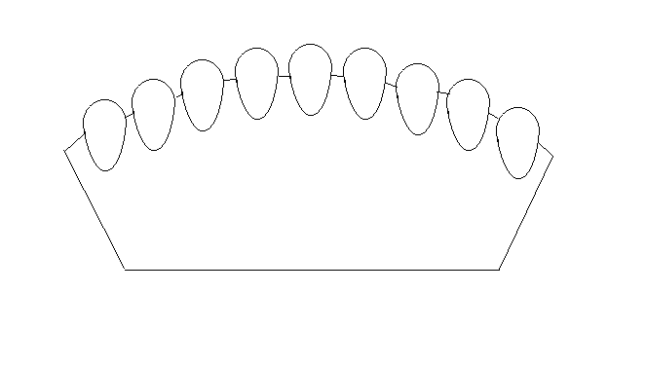
4. a) Tapasztalat: Színskála az univerzális indikátorhoz (a tanulók kiszínezik a tapasztalatuknak megfelelően):
4 b) . Vízminták vizsgálata univerzális indikátorral és a pH-juk meghatározása a színskála segítségével (a tanulók kiszínezik és kitöltik a vizsgálatuknak megfelelően):

A víz fajtája……………………………………………………………………………………………………………………………………

pH………………………………………………………………………………………………………………………………………………
5. Magyarázat: Egy pH-skála egység tízszeres vagy tizedakkora koncentrációváltozásnak felel meg. A szénsavas ásványvizek pH-ja gyengén savas, mert a szénsav gyenge sav. A mészkőhegységekből származó szénsavmentes ásványvizek pH-ja általában lúgos, mert a hidrogén-karbonát-ionok lúgosan hidrolizálnak. A „lúgosítás” áltudományos nézeteken alapul, mert a szervezet bonyolult sav-bázis pufferrendszert képez, ezért a pH-ja ily módon érdemben nem befolyásolható.
6. Házi feladat: ellentmondások, tudománytalan megfogalmazások keresése vízzel kapcsolatos reklámokban, ismertetőkben
3. melléklet: Projektterv
- A PROJEKT CÍME
pH-skála a háztartásban

- A PROJEKT CÉLCSOPORTJA
Gimnáziumi 9. évfolyam

- A PROJEKT CÉLJA
- A „Sav-bázis reakciók” című témakör lezárása, az elméleti tananyag átismétlése.
- A pH és az oldathígítás kapcsolatának megerősítése.
- A háztartásban használt anyagok és élelmiszerek kémhatásának megismerése.
- A háztartási vegyszerek veszélyességének tudatosítása.
- Az inquiry based science education (IBSE, azaz kutatásalapú tanulás) módszer alkalmazásának gyakorlása (tanulói kísérlettervezés a természettudományos kutatások lépéseinek alkalmazásával).
- A tanulók kompetenciáinak fejlesztése (különös tekintettel a természettudományos, a digitális, az anyanyelvi és szociális kompetenciákra).
- A tanulók motiválása az elméleti tudás gyakorlati alkalmazásával.

- A PROJEKT VÁRT EREDMÉNYE (PRODUKTUM)
- Lilakáposztalé-indikátor színskálája oldatban (fotóval is dokumentálva), színezéssel papíralapon és digitálisan.
- A csoportok témájának megfelelő anyagok növekvő pH sorrendbe állítva (poszter).
- PowerPoint prezentáció (PPT) alkalmazásával készített beszámolók a csoportok munkájáról
- Előadások a csoportok munkájáról.

- MEGVALÓSÍTANDÓ TEVÉKENYSÉGEK
- Az elméleti tananyag átismétlése.
- Ötletbörze a vizsgálandó hétköznapi anyagok meghatározására, ez alapján tematikus alapú csoportalakítás.
- Kapcsolattartás a csoporton belül zárt Facebook csoportban, a csoportok és a tanár között az osztály Facebook csoportjában.
A lilakáposztalé elkészítése.
- A csoport érdeklődésének megfelelő hétköznapi anyagok összegyűjtése.
- Tanulói kísérlettervezés (a 0,1 mol/dm³-es sósav- és NaOH-oldatból hígítási sor készítése, így lilakáposztalé-indikátor színskála létrehozása).
- A színskála lerajzolása színes ceruzával és digitalizálása okostelefonra alkalmazott Color Grab applikáció segítségével.
- A különböző csoportok színskáláinak összehasonlítása.
- A hétköznapi anyagok kémhatásának vizsgálata és az anyagok sorba állítása növekvő pH alapján poszteren.
- Egy ismeretlen minta pH-jának meghatározása csoportonként.
- A munka folyamatos dokumentálása (fotók, videók, kísérleti terv leírása stb.).
- PPT diasorozat készítése.
- Projektbeszámoló előadások megtartása a PPT-vel támogatva.
- Feladatlap kitöltése.
- Tanulói (elégedettségi) kérdőív kitöltése.

- A PROJEKT IDŐTARTAMA ÉS ÜTEMEZÉSE
Időtartam: 2 hét (4 tanóra)
Ütemezés:
1. kémiaóra: A sav-bázis reakciók témakörének ismétlése, a projekt elindításához szükséges praktikus információk átadása, ötletbörze, csoportalakítás, munkamegosztás és tervkészítés csoportonként.
1. és 2. óra közötti napokon otthoni munka: A lilakáposztalé elkészítése, vizsgálandó anyagok gyűjtése, Color Grab applikáció letöltése és kipróbálása.
2. kémiaóra: Tanulói kísérlettervezés: a hígítási sor és színskálák elkészítése, hétköznapi anyagok és az ismeretlen pH-jának meghatározása.
2. és 3. óra közötti napokon otthoni munka: A PPT, a poszter és az előadás szövegének elkészítése.
3. kémiaóra: A projektelőadások (5-8 perc/csoport) és poszterek bemutatója.
4. kémiaóra: A feladatlap és a kérdőív kitöltése.

- ERŐFORRÁSOK
Személyi: Tanár, diákok, szülői támogatás az otthoni munkához, rendszergazda az IKT eszközök alkalmazásakor fellépő esetleges problémák megoldásához.
Anyagok: A kémia szertár vegyszerei; otthonról hozott lilakáposztalé, élelmiszerek és háztartási vegyszerek.
Eszközök: A kémia szertár kísérleti eszközei, a kémia előadó (osztályterem) projektora és számítógépe, a diákok okostelefonja/táblagépe, konyhai eszközök a káposztalé készítéséhez otthon.
Intézményi segítség: A poszterbemutatóhoz az iskolai kiállítóhely biztosítása, fénymásolási lehetőség, a projekt bemutatásához az iskola honlapja.

- A PROJEKT ÉRTÉKELÉS MÓDSZEREI, ESZKÖZEI
Tanulói értékelés:
- Minden tanuló egy-egy pontot ítélhet meg a legjobb előadásra és a legjobb poszterre. (Senki nem szavazhat a saját csoportjának munkájára. Ez könnyen és átláthatóan megvalósítható különböző színű vagy feliratú öntapadós pöttyökkel és pontgyűjtő lapokkal.) A legtöbb pontot szerzett posztert és előadást elkészítő csoport tagjai pluszt (jó pont, kisötös stb.) kapnak.

Tanári értékelés:
- Folyamatos formatív értékelés a projekt (különösen a tanulói kísérlettervezés) során szóban.
- A szummatív értékelés alapja:
- Az ismeretlen pH-ja meghatározásának pontossága (minden csoporttagnak egyforma pontszám)→ az összes pontszám 20 %-a.
- A feladatlap kitöltésekor elért eredmény (egyéni munka, diákonként különböző)→ az összes pontszám 80 %-a.
Ezen pontszámok összegzésével a helyi tantervben meghatározott elvek alapján érdemjegy kialakítása minden tanuló esetében.

- KOCKÁZATOK
- Valamelyik csoport nem készíti el az indikátoroldatot vagy nem gyűjt (elegendő) vizsgálandó anyagot (a tanár készül ilyenekkel).
- A Color Grab nem működik/nem töltik le (a digitalizálás elmarad).
- Előre nem látható okból valamelyik kémiaóra elmarad, így a folyamatosság megszakad.
- IKT eszközök, internetkapcsolat hibái (lelassul a folyamat, elnyúlik a projekt).

- TAPASZTALATOK ÁTADÁSA, A PROJEKT EREDMÉNYEINEK TOVÁBBHASZNOSULÁSA
- Poszterbemutató az iskolában.
- Előadás a projekt eredményeiről az iskola tudományos diákkonferenciáján.
- Fényképes beszámoló a projektről az iskola honlapján.
- Fényképpel illusztrált cikk a projektről az iskolaújságban.
- A kipróbálás tapasztalatai alapján korrekció a projekttervben, majd a következő években finomítás a terven.
- A projekt bekerülhet a helyi tantervbe és az intézményi jó gyakorlatok közé.
- Publikálás.

4. melléklet: Technikai segítség
Anyagok és eszközök:
- csoportonként 3 db Pasteur-pipetta vagy szemcseppentő
- 1 db kis főzőpohár
- 1 db körömlakkteszter [helyettesíthető tabletták, rágógumik kiürült bliszteres (buborékfóliás) csomagolóanyagával, palackok fém vagy műanyag kupakjaival, festőpalettával, kémcsövekkel stb.]
- kb. 1 cm³ 0,1 mol/dm³ koncentrációjú sósav
- kb. 1 cm³ 0,1 mol/dm³ koncentrációjú NaOH-oldat
- desztillált víz
- univerzális indikátor vagy lilakáposzta leve (cseppentős üvegben)
- 3-4 féle palackozott víz minta kémcsövekben, ill. palackok fém- vagy műanyag kupakjaiban és/vagy különféle, a háztartásban használt anyagokból (pl. ecet, szódabikarbóna, szappan, mosószer, citromlé) készült oldatok.

5. melléklet: A tanulókísérletek során betartandó munkabiztonsági és balesetvédelmi szabályok

- A tanulókísérletek során csak a megbeszélt kísérlet végezhető el, kizárólag a tanár jelenlétében. A munkát elkezdeni csak engedéllyel szabad.
- A kísérletek elvégzésekor a tanulóknak ügyelniük kell a saját és a mások testi épségére.
- Az egyes anyagokra és műveletekre vonatkozó munkavédelmi és balesetvédelmi szabályokat ismerni kell, és be kell tartani. A vegyszereket csak szabályos módon (a szagokat magunk felé legyezve) szabad megszagolni. A kémcső tartalmának összerázásakor tilos a kémcsövet az ujjunkkal befogni.
- A kiadott munkavédelmi eszközök (gumikesztyű, védőszemüveg) használata a kísérlet veszélyességi szintjének megfelelően kötelező. Minden kísérletet a tálca fölött kell végezni.
- Sérült, balesetveszélyes eszközökkel nem szabad dolgozni. Ilyen esetben szólni kell a tanárnak, és ki kell cserélni azokat ép eszközökre.
- A kísérletezés helyén ételt és italt, illetve oda nem való eszközöket tartani, ott enni és inni tilos.
- Melegítés közben a kémcsövet folytonosan mozgatni kell, és mindig úgy kell tartani, hogy a szája ne mutasson ember felé.
- Nyílt lángot még rövid időre sem szabad őrizetlenül hagyni.
- A kísérlet közben keletkezett anyagokat azok veszélyességi fokozata, kezelési utasítása szerint kell gyűjteni.
- A kísérleti eszközöket és anyagokat munka közben is rendben kell tartani, a feladat befejezése után rendezett állapotban kell visszaadni.
- Az esetleges balesetet azonnal jelezni kell a tanárnak.
- A munka helyszínén elsősegélynyújtó eszközöknek kell készenlétben lenniük. Ezeket csak szakember használhatja.

6. melléklet: A PowerPoint prezentáció diasorának tartalma

1. dia:

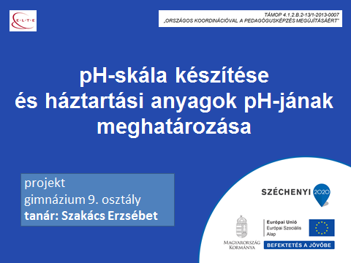

2. dia:

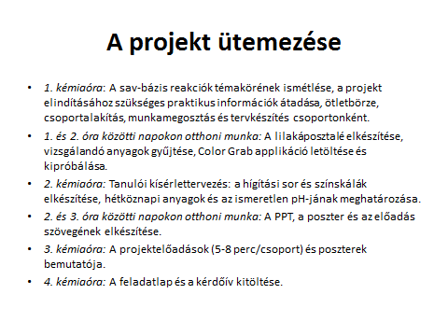

3. dia:

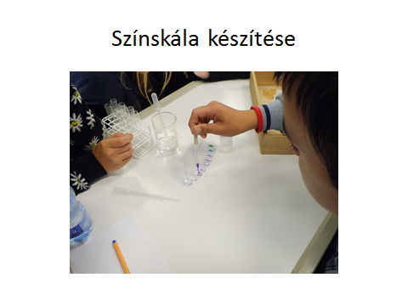

4. dia:

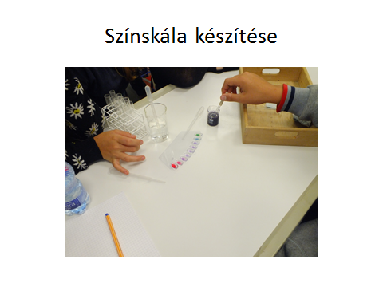

5. dia:

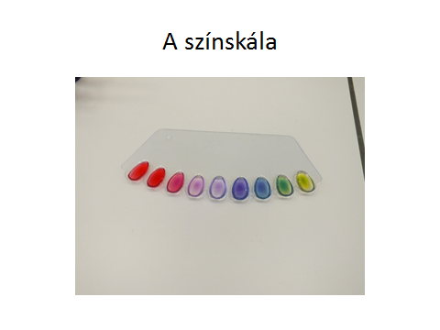

6. dia:

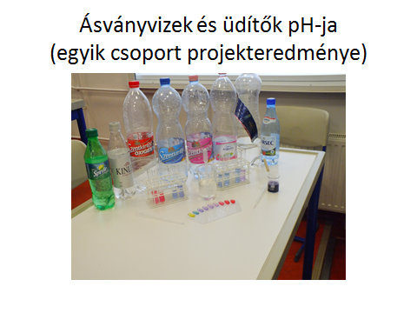

7. dia:

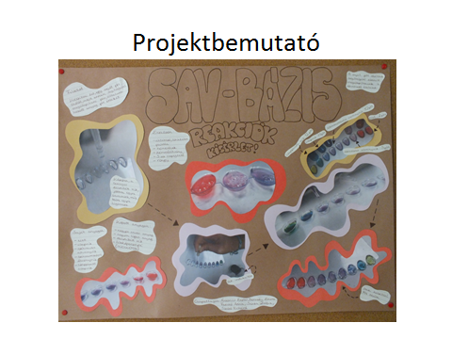

8. dia:

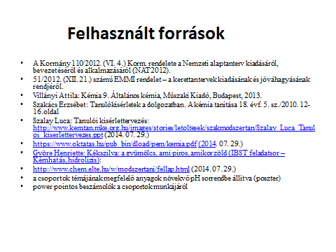

REFLEXIÓ

A pedagógus neve: Szakács Erzsébet
Műveltségi terület: Ember és természet
Tantárgy: kémia és környezettan
Osztályok, kipróbálás időpontja:
- 8. a (projekt adaptálása) 2014. 10. 01.
- 9. b (kerettanterves) 2015. 02. 17.
- 9. a (nem kerettanterves) 2015. 03. 12.
- 11. a (Baczkamadarasi Kis Gergely Református Líceum, Székelyudvarhely) 2015. 03. 19.

Az óra témája: Hígítási sorozat készítése ismert koncentrációjú savas és lúgos kémhatású oldatból. Ennek segítségével saját színskála készítése univerzális indikátorhoz, amellyel esetleg különféle hétköznapokból gyűjtött anyag (pl. palackozott vizek, háztartási vegyszerek stb.) kémhatását is megvizsgálják a diákok.
Az óra cél- és feladatrendszere:
- A természettudományos igényű vizsgálatok tervezésének és elvégzésének gyakorlása.
- Annak tudatosítása, hogy a pontosság fontos a kísérletek elvégzése során.
- A vizsgálati tapasztalatok összegyűjtéséhez és rögzítéséhez használható technikák gyakorlása.
- A gyakorlati ismeretek és az elméleti tudás kapcsolatának szemléltetése.
- Az oldatkoncentráció és a pH kapcsolatának elmélyítése.
- Összefüggés felismerése az oldatok hígítása és a pH változása között.
- Felhívni a figyelmet arra, hogy a reklámok gyakran félrevezetőek, és tudományosan nem alátámasztható információkat tartalmaznak.

Az óraterv teljes egészében olyan osztállyal valósítható meg 45 perc alatt, akik a csoportalakításban és a kísérlettervezésben rutinosak. Egyébként célszerű két órát szánni rá. Ha ez nem két egybefüggő óra és a csoportalakítást előző órán elvégezzük, annak az az előnye, hogy a csoporttagok egymás között koordinálhatják az előzetes gyűjtőmunkát. A 8. osztályban és a 9. b-ben így valósítottuk meg a projektet. Itt volt idő arra is, hogy a csoportok egymás munkáját is megnézzék.
Magát a hígítási sorozat készítését, a kísérlet tervezését és a megvalósítását is, a kisebbek és a nagyobbak egyaránt élvezettel végezték. A színskálákban legalább 5-6 színt tudtak megkülönböztetni. Munkájuk azonban nem volt annyira pontos, hogy helyesen tudták volna a gyűjtött anyagok pH-ját meghatározni. Az összes szénsavas ásványvizet egyformának találták, a szénsavmentesek között is csak a lúgos és a semleges között tudtak a diákok különbséget tenni. Ezért célszerű lehet olyan, a háztartásban használt anyagok pH-jának vizsgálata is, amelyek kémhatása között jelentős különbség van. A fenti, kipróbálás után módosított, kiegészített óratervben utaltunk erre a lehetőségre is.

Szentendre, 2015. június 7.

Szakács Erzsébet

A Kormány 110/2012 (VI.4.) rendelete a Nemzeti laptanterv kiadásáról, bevezetéséről és alkalmazásáról, Magyar Közlöny, 2012. évi 66. szám
51/2012. (XII. 21.) számú EMMI rendelet mellékletei, letölthető: http://kerettanterv.ofi.hu/index.html (utolsó letöltés: 2014. 08. 24.)
51/2012. (XII. 21.) számú EMMI rendelet 3. melléklete, letölthető: http://kerettanterv.ofi.hu/03_melleklet_9-12/index_4_gimn.html (utolsó letöltés: 2014. 08. 24.)
51/2012. (XII. 21.) számú EMMI rendelet 3. melléklete, letölthető: http://kerettanterv.ofi.hu/02_melleklet_5-8/index_alt_isk_felso.html (2014. 08. 24.)
51/2012. (XII. 21.) számú EMMI rendelet 3. mellékletei, letölthetők: http://kerettanterv.ofi.hu/index.html (2014. 08. 24.)

